T.J. Sokol Šestajovice slavnostně otevíral novou obecní tělocvičnu

Dne 17. 5. 2015 byla slavnostně otevřena nová tělocvična. Akci připravili Obecní úřad Šestajovice a T.J. Sokol Šestajovice.
Slavnostní otevření bylo zahájeno přestřižením pásky. Následoval nástup čestné sokolské stráže, oddílů T.J. Sokol Šestajovice a dalších cvičenců. Dále pronesli proslov starosta obce Šestajovice Roman Hrdlic, starosta T.J. Sokol Šestajovice br. Jakub Otáhal, ředitelka MŠ Šestajovice Bc. Petra Menclíková a ředitel ZŠ Šestajovice Mgr. Petr Míka. Starostka a jednatel župy sestra Michaela Papírníková a Jan Firbas popřáli cvičencům mnoho zdaru v jejich činnosti a předali pamětní listy starostům. Poté vystoupili v různých disciplínách cvičenci ze Sokola i dalších oddílů, a to různých úrovní – od běžných cvičenců po olympioniky. K vidění tak byli skoky na trampolíně, gymnastika, šplh, latinskoamerické tance, street dance, rope skipping, pole dance a mnoho dalších zajímavých vystoupení. Celou akci připravila, organizačně zajistila a moderovala sestra náčelnice T.J. Sokol Šestajovice Hana Otáhalová. Tímto jí patří obrovské díky za precizně zvládnutou sokolskou událost, na kterou budeme všichni rádi vzpomínat.
Ing. Jakub Otáhal, Starosta T.J. Sokol Šestajovice

Další fotky najdete na stránkách jednoty: http://www.sokolsestajovice.cz/akce---fotografie

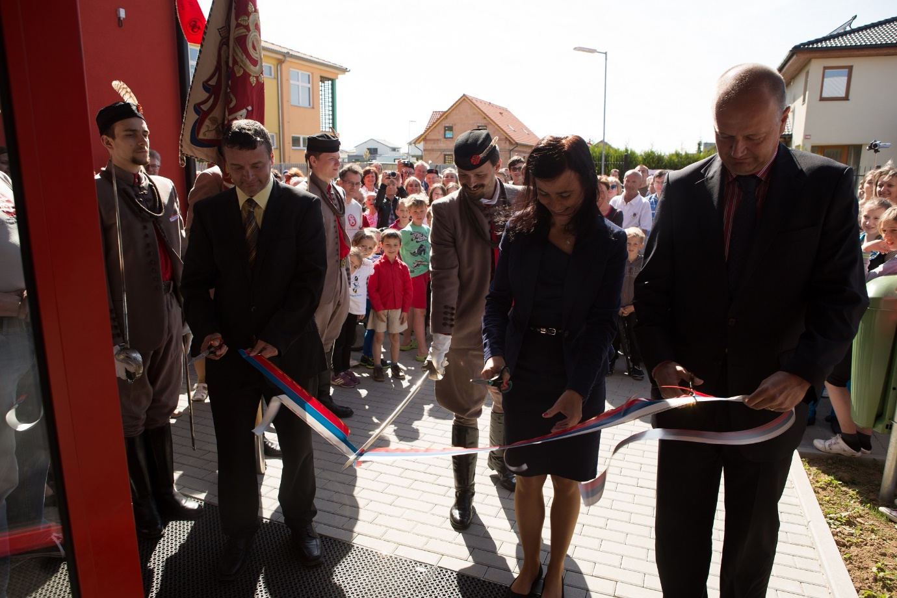
Slavnostní přestřihnutí pásky proběhlo netradičně přeseknutím sokolskou šavlí.

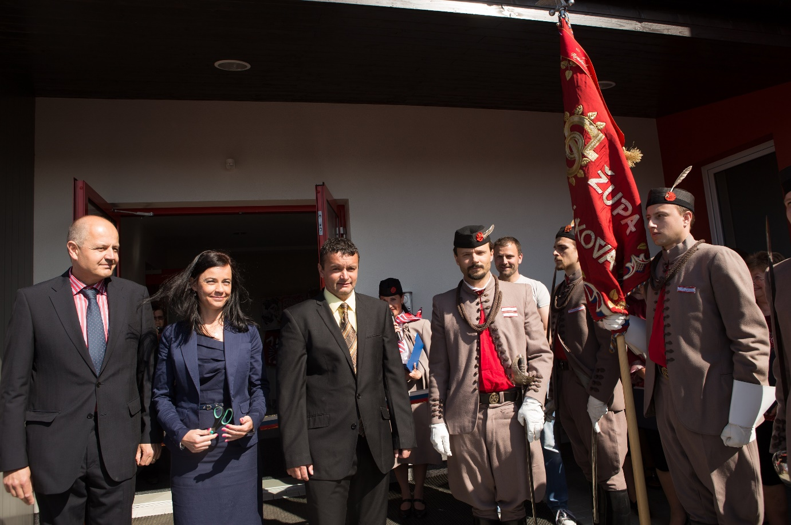
Při tak slavnostnímu aktu nesměla chybět sokolská stráž se župním praporem.
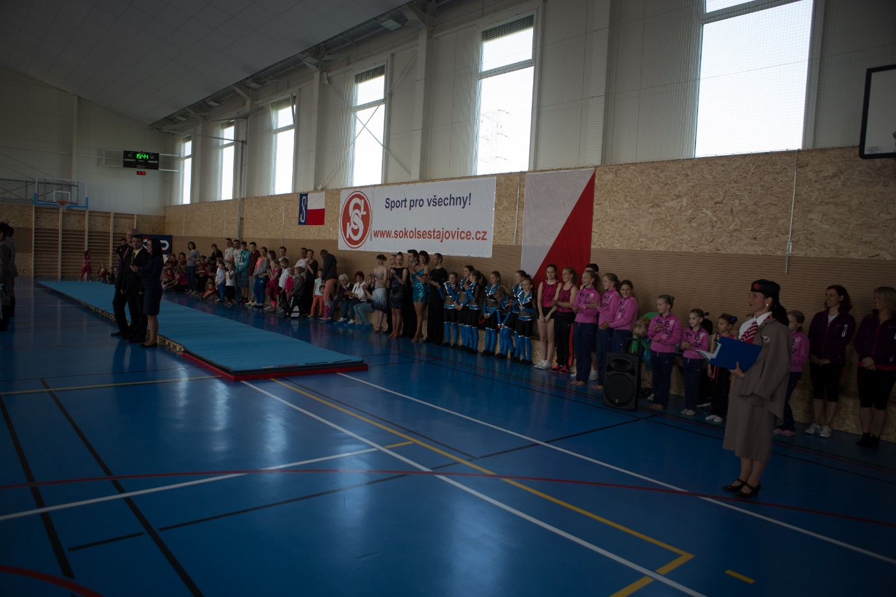
Slavnostní nástup cvičenců.
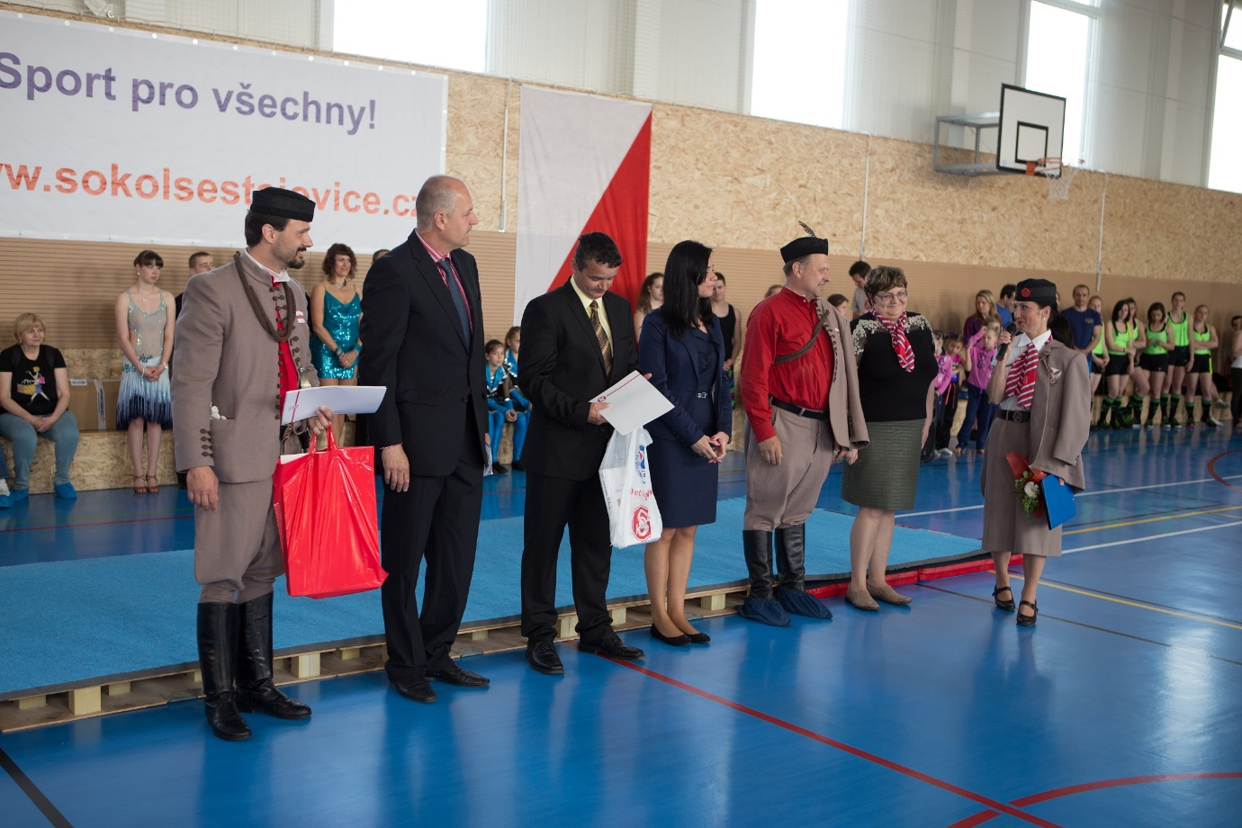
Starostka a jednatel župy sestra Michaela Papírníková a Jan Firbas předali pamětní listy starostům.
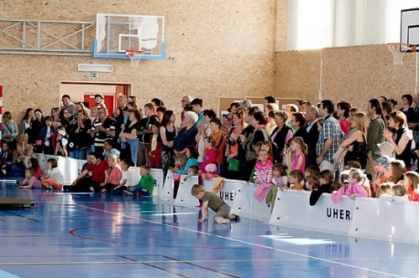
Účinkující i pořadatele potěšila hojná účast místní i přespolní veřejnosti.
Představili se i cvičenci oddílu sportovní gymnastiky.
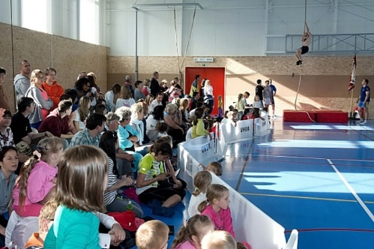
K vidění byl i šplh.
Dále tanec.
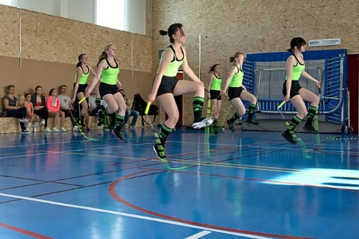
A švihadla.

